## 1 ЗАКОН МЕНДЕЛЯ

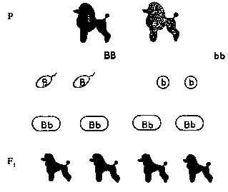

Произведем скрещивание двух гомозиготных по генам окраски собак — черной и коричневой.

Черный кобель имеет генотип ВВ, коричневая сука -bb. Родителей в генетике обозначают латинской буквой Р (от латинского parenta - "родители"). Они образуют половые клетки - гаметы, содержащие гаплоидный набор хромосом. Таким образом, сперматозоиды будут нести один аллель B, а яйцеклетки - аллель b.

В результате оплодотворения образуются зиготы, содержащие диплоидный набор хромосом и несущие аллели Вb. Гибриды первого поколения, которых в генетике принято обозначать F1, окажутся гетерозиготными по данному локусу - Вb. Аллель В полностью доминирует над аллелем b, поэтому все полученные щенки будут черными. Иногда доминирование одного аллеля над другим обозначают таким образом: В>b.

При скрещивании гомозиготных собак получается одинаковое по фенотипу потомство. Эти результаты иллюстрируют 1 закон Менделя - закон единообразия гибридов первого поколения.

Анализируя данное скрещивание, мы говорим только об одном признаке - черном или коричневом окрасе. Все многообразие признаков, определяющих как сходство, так и различие родителей, в данный момент нас не интересует. Такой тип скрещивания называют моногибридным.

## 2 ЗАКОН МЕНДЕЛЯ

Произведем скрещивание между собой потомков из первого поколения (F1).

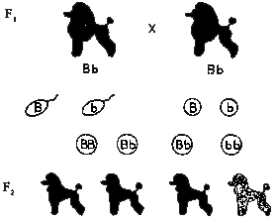

Рис. 2. Расщепление во втором поколении

Черные гетерозиготные кобель и сука, имеющие генотип Вb, образуют половые клетки двух типов, несущие аллель В и несущие аллель b. При оплодотворении образуются следующие варианты зигот: ВВ Вb Вb bb в соотношении 1:2:1 или 1/4ВВ:2/4Вb:1/4bb.

Во втором поколении (F2) получилось 3/4 черных щенков и 1/4 коричневых.

Черные гомозиготные и черные гетерозиготные щенки выглядят одинаково — имеют одинаковый фенотип. В таком случае расщепление по фенотипу составит 3:1.

2 закон Менделя - закон расщепления гласит: при скрещивании гибридов первого поколения между собой возникает расщепление по фенотипу в соотношении 3:1, а по генотипу, как мы определили выше 1:2:1.

Однако полное доминирование признаков наблюдается не всегда. Известны и другие варианты доминирования. Например, промежуточное наследование, или иначе - неполное доминирование. Потомство в первом поколении единообразно, но не похоже полностью ни на одного из родителей, а обладает признаком промежуточного характера. Так скрещивание собак со стоячими ушами с собаками с висячими ушами дает потомство с полустоячими ушами.

Однако во всех этих случаях все равно соблюдается закон единообразия гибридов первого поколения. При расщеплении во втором поколении из-за фенотипических отличий гомозиготных и гетерозиготных животных расщепление по фенотипу соответствует расщеплению по генотипу.

## АНАЛИЗИРУЮЩЕЕ СКРЕЩИВАНИЕ

Для выяснения, кто из черных собак второго поколения гомозиготен, а кто гетерозиготен, проводят их скрещивания с гомозиготной рецессивной формой - в данном случае с коричневой собакой. Скрещивание особей неизвестного генотипа с гомозиготной рецессивной формой носит название анализирующего.

Скрещивание гетерозиготной черной собаки, образующей гаметы 2 типов - с аллелем В и с аллелем b, с коричневой, образующей гаметы с аллелем b, приведет к получению при оплодотворении зигот двух типов: Вb и bb в соотношении 1:1. Таким образом, родившиеся щенки будут представлены половиной черных гетерозиготных с генотипом Вb и половиной коричневых генотипа bb.

Расщепление 1:1 характерно для анализирующего скрещивания.

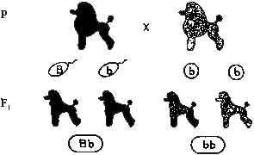

Рис. 3. Анализирующее скрещивание

Скрещивание потомков из F1 с гомозиготными родителями называют возвратным или беккроссом. Аа *АА; Аа*аа. Таким образом, анализирующее скрещивание представляет собой разновидность возвратного скрещивания. Потомков беккросса обозначают Fb. Потомков анализирующего скрещивания обозначают Fa

Скрещивание гомозиготной черной собаки с коричневой аналогично скрещиванию родительских форм и не дает расщепления.

Однако теоретически ожидаемое расщепление возможно полу-чить лишь при наличии достаточно большого числа потомков, в малочисленном помете оно может и не проявиться.

Самец при спаривании впрыскивает в половые пути суки несколько миллионов сперматозоидов. Яйцеклеток же во время овуляции выделяется от силы два десятка. Оплодотворение носит чисто статистический характер и далеко не все оплодотворенные яйцеклетки развиваются в щенков. Получение малочисленного помета состоящего их одних черных щенков от черного кобеля и коричневой суки, еще не позволяет делать однозначный вывод о гомозиготности кобеля. Если же от черной и коричневой собаки родился хотя бы один коричневый щенок, можно с полной уверенностью утверждать, что черная собака гетерозиготна, так же как и при рождении коричневого щенка от двух черных. Рождение же черного щенка от двух коричневых собак заставляет подозревать наличие двойного отцовства и такой помет должен быть оставлен без родословных.

## ПРАВИЛО ЧИСТОТЫ ГАМЕТ (3 ЗАКОН МЕНДЕЛЯ)

Гомозиготные по генотипу особи имеют одинаковые аллельные гены в одном локусе, например ВВ или bb. У гибридов F1 при полном доминировании проявляется только аллель В. Однако во втором поколении проявляются оба аллеля в чистом виде, без какого-либо изменения своих качеств, аналогично тому, что было у исходной родительской пары. Рецессивные гены могут находится в неизменном состоянии под прикрытием доминантных сколь угодно долго. Если в популяции черных собак основная масса гомозиготна, а гетерозиготы встречаются крайне редко, шансы их спаривания невелики, однако если такое происходит, то может родиться коричневый щенок, ничуть не отличающийся от тех, которые родятся у чисто коричневых собак.

Мендель сформулировал правило чистоты гамет, состоящее в том, что у гетерозиготной особи наследственные задатки (гены) не перемешиваются друг с другом, а передаются в половые клетки в неизменном виде.